МИНИСТЕРСТВО ОБРАЗОВАНИЯ И НАУКИ РОССИЙСКОЙ ФЕДЕРАЦИИ

ФЕДЕРАЛЬНОЕ ГОСУДАРСТВЕННОЕ БЮДЖЕТНОЕ ОБРАЗОВАТЕЛЬНОЕ УЧРЕЖДЕНИЕ ВЫСШЕГО ОБРАЗОВАНИЯ

«ПЕРМСКИЙ НАЦИОНАЛЬНЫЙ ИССЛЕДОВАТЕЛЬСКИЙ

ПОЛИТЕХНИЧЕСКИЙ УНИВЕРСИТЕТ»

(ПНИПУ)

Факультет: Электротехнический

Кафедра: «Информационные технологии и автоматизированные системы» (ИТАС)

Направление: Информатика и вычислительная техника (ИВТ)

**О Т Ч Ё Т**   
**о лабораторной работе №1**

Дисциплина: «Основы алгоритмизации и программирования»

Тема: «Решение задач для нормальных алгорифмов Маркова»

Выполнил

Студент группы ИВТ-24-1б

Решетников Н.А.

Проверил

Доцент кафедры ИТАС

Полякова О.А.

Пермь, 2024

ВВЕДЕНИЕ

**Цель работы**

Целью работы является реализация 3-х задач, поставленных для нормальных алгорифмов Маркова, с помощью среды имитации нормальных алгорифмов Маркова.

**Задачи**

Для достижения поставленной цели необходимо решить следующие **задачи**:

- Формирование правил преобразований

- Составление блок-схемы

- Проверка правильности работы алгоритма

**Постановка задач**

Задача №1: А={a,b}. Удалить из непустого слова Р его первый символ. Пустое слово не менять.

Задача №2: А={a,b,c,d}. В слове Р требуется удалить все вхождения символа c, а затем заменить первое вхождение подслова bb на ddd. Например, abbcabbca —> adddabba

Задача №3: А={a,b}. Требуется приписать символ a к концу слова Р. Например: bbab —> bbaba

ОСНОВНАЯ ЧАСТЬ

Техника реализации задачи №1.

Необходимо сначала заменить пустой символ в начале слова на другой символ, например на «.». После этого необходимо заменить этот символ и букву а на пустой символ и закончить выполнение алгоритма. Если этого сочетания в слове не оказалось, то необходимо заменить «.b» на пустой символ и завершить выполнение алгоритма. Если и этого сочетания не оказалось в слове, то это значит, что строка изначально была пустой и символ «.» необходимо заменить на пустой символ.

Исполнитель нормальных алгорифмов Маркова:

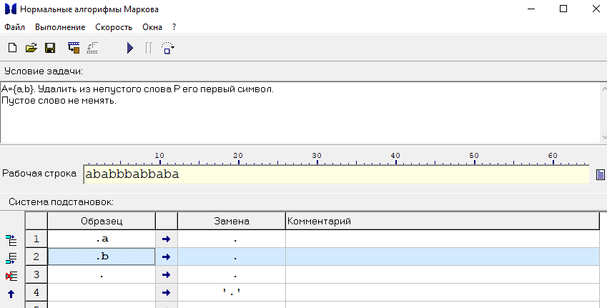

Результат работы нормального алгорифма Маркова:

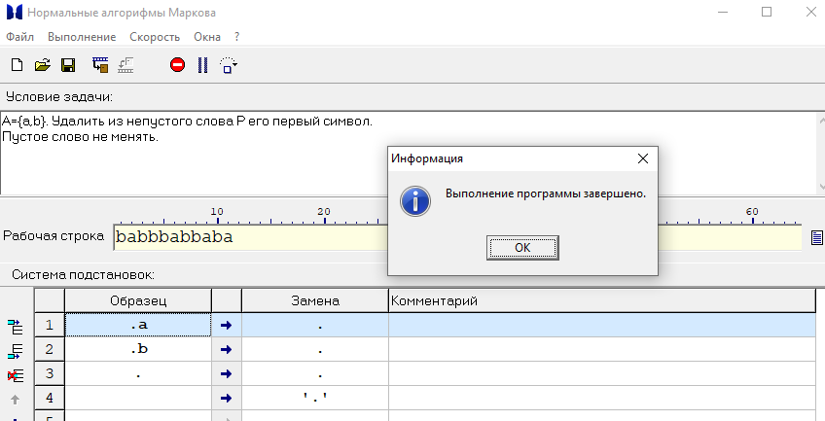

Техника реализации задачи №2.

Сначала необходимо заменить символ «с» на пустую строку. После того, как все символы «с» будут удалены, необходимо заменить 1 вхождение «bb» на «ddd» и завершить выполнение алгоритма.

Исполнитель нормальных алгорифмов Маркова:

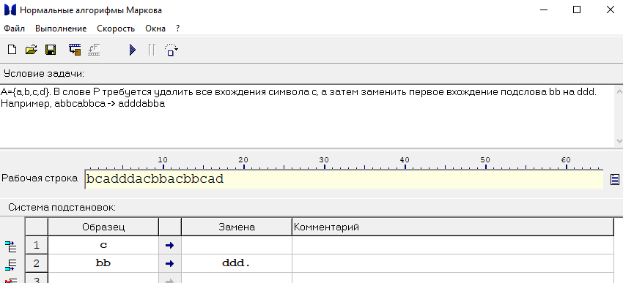

Результат работы нормального алгорифма Маркова:

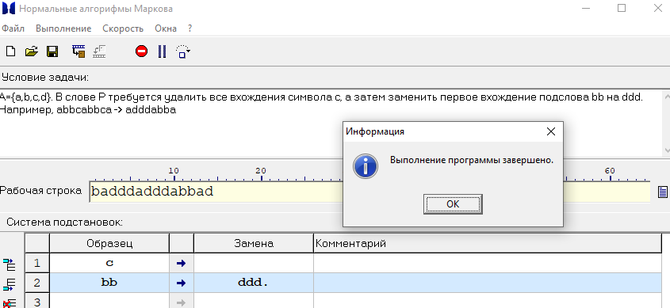

Техника реализации задачи №3.

Необходимо заменить пустой символ из начала строки на любой другой символ, кроме «a» и «b», например «c». После этого необходимо заменять сочетания «ca» и «cb» на «ac» и «bc» соответственно, тем самым перемещая символ «c» в конец строки. Когда символ «с» окажется в конце строки, необходимо заменить его на «а» и завершить выполнение алгоритма.

Исполнитель нормальных алгорифмов Маркова:

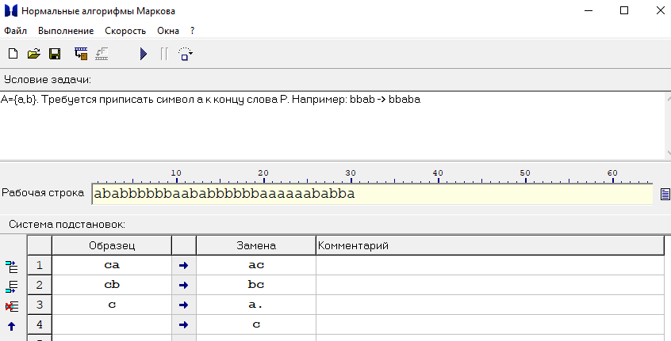

Результат работы нормального алгорифма Маркова:

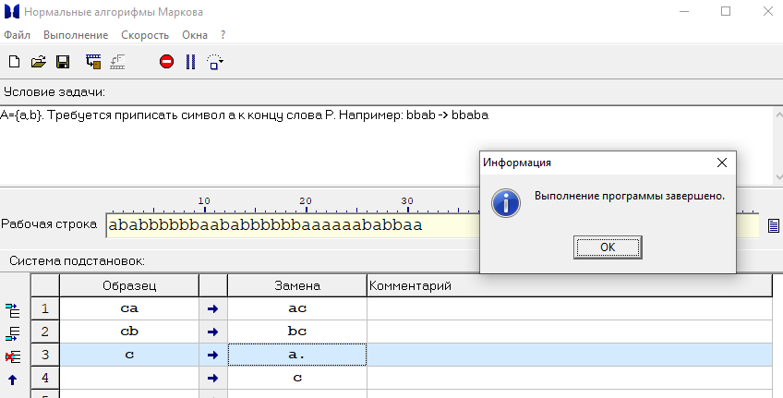

ЗАКЛЮЧЕНИЕ

**Вывод о проделанной работе**

Как видно из изображений, алгоритмы работают верно, а значит поставленные задачи решены.